CSS básico

CSS (Hojas de Estilo en Cascada) es el código que usas para dar estilo a tu página web. CSS Básico te lleva a través de lo que tú necesitas para empezar. Contestará a preguntas del tipo: ¿Cómo hago mi texto rojo o negro? ¿Cómo hago que mi contenido se muestre en tal y tal lugar de la pantalla? ¿Cómo decoro mi página web con imágenes de fondo y colores?

Entonces ¿qué es CSS, realmente?
Como HTML, CSS (Cascading Style Sheets) u Hojas de estilo en cascada en español, no es realmente un lenguaje de programación, tampoco es un lenguaje de marcado. Es un lenguaje de hojas de estilo, es decir, te permite aplicar estilos de manera selectiva a elementos en documentos HTML. Por ejemplo, para seleccionar todos los elementos de párrafo en una página HTML y volver el texto dentro de ellos de color rojo, has de escribir este CSS:

p {
color: red;
}
Vas a probarlo: pega estas tres líneas de CSS en un nuevo archivo en tu editor de texto y guarda este archivo como style.css en tu directorio styles (estilos).
Copy to Clipboard
Pero aún debes aplicar el CSS a tu documento HTML, de otra manera el estilo CSS no cambiará cómo tu navegador muestra el documento HTML. (Si no has seguido nuestro proyecto, lee Manejo de archivos y HTML básico para averiguar qué necesitas hacer primero.)

1.Abre tu archivo index.html y pega la siguiente línea en algún lugar dentro del <head>, es decir, entre las etiquetas <head> y </head>:

<link href="styles/style.css" rel="stylesheet" type="text/css">
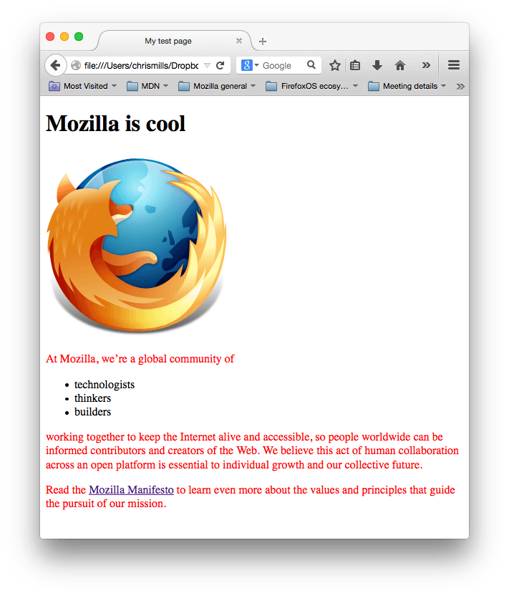
2.Guarda el archivo index.html y cárgalo en tu navegador. Debes ver algo como esto:

Si tu texto del párrafo ahora es rojo, ¡felicitaciones, ya has escrito tu primer CSS de forma exitosa!

Anatomía de una regla CSS
Observa el código CSS de arriba, un poco más a detalle:
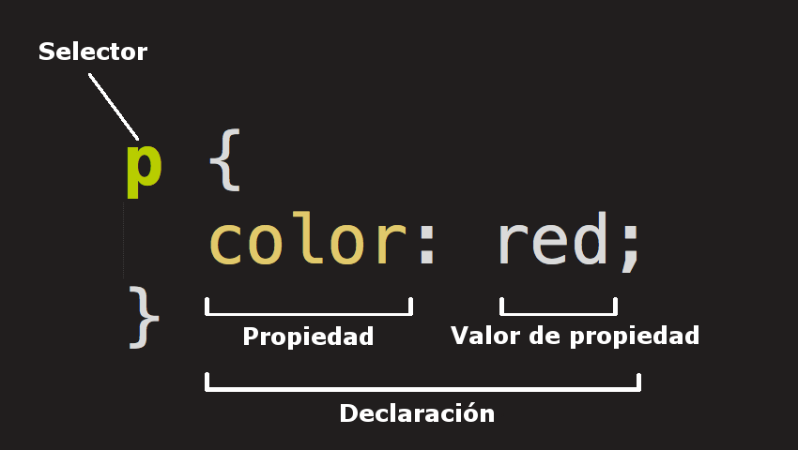
La estructura completa es llamada regla predeterminada (pero a menudo «regla» para abreviar). Nota también los nombres de las partes individuales:
Selector
El elemento HTML en el que comienza la regla. Esta selecciona el(los) elemento(s) a dar estilo (en este caso, los elementos <p> ). Para dar estilo a un elemento diferente, solo cambia el selector.
Declaración
Una sola regla como color: red; especifica a cuál de las propiedades del elemento quieres dar estilo.
Propiedades
Maneras en las cuales puedes dar estilo a un elemento HTML. (En este caso, color es una propiedad del elemento <p> ). En CSS, seleccionas qué propiedad quieres afectar en tu regla.
Valor de la propiedad
A la derecha de la propiedad, después de los dos puntos (:), tienes el valor de la propiedad, para elegir una de las muchas posibles apariencias para una propiedad determinada (hay muchos valores para color además de red).
Nota las otras partes importantes de la sintaxis:
- Cada una de las reglas (aparte del selector) deben estar encapsuladas entre llaves ({}).
- Dentro de cada declaración, debes usar los dos puntos (:) para separar la propiedad de su valor.
- Dentro de cada regla, debes usar el punto y coma (;) para separar una declaración de la siguiente.
De este modo para modificar varios valores de propiedad a la vez, solo necesitas escribirlos separados por punto y coma (;), así:

p { color: red;
width: 500px;
border: 1px solid black;
}

Seleccionar varios elementos
También puedes seleccionar varios elementos y aplicar una sola regla a todos ellos. Incluye varios selectores separados por comas (,). Por ejemplo:
p,li,h1 {
color: red;
}

Diferentes tipos de selectores
Existen muchos tipos diferentes de selectores. Antes, solo viste los selectores de elementos, los cuales seleccionan todos los elementos de un tipo dado en los documentos HTML. Sin embargo puedes hacer selecciones más específicas que esas. En seguida están algunos de los tipos de selectores más comunes:
Nombre del selector | Qué selecciona | Ejemplo
Selector de elemento (llamado algunas veces selector de etiqueta o tipo) | Todos los elementos HTML del tipo especificado. | p  Selecciona <p>
Selector de identificación (ID) | El elemento en la página con el ID especificado (en una página HTML dada, solo se permite un único elemento por ID). | #mi-id  Selecciona <p id="mi-id"> y <a id="mi-id">
Selector de clase | Los elementos en la página con la clase especificada (una clase puede aparecer varias veces en una página). | .mi-clase  Selecciona <p class="mi-clase"> y <a class="mi-clase">
Selector de atributo | Los elementos en una página con el atributo especificado. | img[src]  Selecciona <img src="mimagen.png"> pero no <img>
Selector de pseudoclase | Los elementos especificados, pero solo cuando esté en el estado especificado, por ejemplo cuando el puntero esté sobre él. | a:hover  Selecciona <a>, pero solo cuando el puntero esté sobre el enlace.

Fuentes y texto
Ahora que has explorado lo básico de CSS, empieza por añadir información y algunas reglas más a tu archivo style.css para que tu ejemplo se vea bonito. Primero, haz que tus fuentes y texto luzcan un poco mejor.
<link href="https://fonts.googleapis.com/css2?family=Open+Sans" rel="stylesheet" type="text/css">

Copy to Clipboard

